向量的数量积
高邮市第一中学 周小静
教学目标
1 正确理解平面向量数量积的概念，能够运用这一概念求两个向量的数量积，理解两个两个向量夹角的概念，并能根据条件求向量的夹角。；
2．掌握平面向量数量积的重要性质并能分清数量积与实数乘法及向量数乘的区别。
3．向量数量积是从物理中的功的概念的抽象，使学生经历概念的抽象过程，经历性质的发现过程．通过对“问题串”的讨论，使学生养成主动思考、积极参与、合作学习的学习方式。
4．通过向量数量积的概念的建立过程、重要性质的猜想与证明，培养观察事物的能力和创新能力、探索精神和严谨的科学态度，感受学科之间的相互渗透、联系，增强学习兴趣。
5 在数量积概念的建立与理解过程中,渗透分类、演绎、类比、化归等重要的数学思想方法。
教学重点
对数量积概念
教学难点
数量积概念的建构
教学过程
一 情境创设
师:上课
学生起立坐下
师:同学们,:有谁知道,重力对站在讲台上的我做功了吗?你知道在你坐下的过程中,重力对你做了多少功吗?(假如你的体重为50,移动的位移为1米)功应该怎么计算?
(板书:W=FS，点第一张投影)
2 如图，当力F和位移S存在一个夹角θ时，力对物体所做的功是多少？
F
S
θ
F₂
F₁
F
S
θ
F
S
θ

(板书:W=FcosθS=FScosθ)
$W=\left|\vec{F}\right|\left|\vec{S}\right|\text{cos}θ$3 影响力对物体所做的功的因素有哪些？
师:在本个计算公式中F、S是指量力的大小,故应该更改为
功不仅与F、S大小有关，而且还与这两个向量的夹角即方向有关有关，我们能否将其抽象为两个向量的某种数学运算呢？
设计意图:能让学生从熟悉的物理情境出发,引发数量积的建构)
二 意义建构
A
O
a
B
b
师：要能抽象成数学运算首先要将上述物理图形抽象成数学图形，也就是要忽视其物理意义，重视其中的量与量关系。（点第二张投影）
师：在这个物理图形中有几个量？是向量吗？如何用数学图形表示？
生：有力，位移，两个量，是向量，用有向线段表示
师：（板书图形，有意识将两个向量画成不共起点的情形）
该物理问题是求什么量？向量吗？计算公式应抽象成什么样的数学式子？
生：$\left|\vec{a}\right|\left|\vec{b}\right|\text{cos}θ$
师：（板书： $\left|\vec{a}\right|\left|\vec{b}\right|\text{cos}θ$）这就称为向量的数量积
师： 刚才在抽象的过程中提到了“向量的夹角”这一概念，你是怎么理解两个向量的夹角呢？（点第三张投影）
生：作$\vec{\text{OA}}=$ a，$\vec{\text{OB}}=$ b，$∠\text{AOB}$就是
1向量夹角的定义
对于两个非零向量的夹角作如下规定：对于两个非零向量a，b，在平面上任取一点$O$作$\vec{\text{OA}}=$a，$\vec{\text{OB}}=$b，则$∠\text{AOB}=$θ（$0$≤θ≤$π$）叫做向量a与b的夹角．
A
O
a
B
b
θ
师：你理解为何要非零吗？
$\vec{\text{OA}}$$\vec{\text{OB}}$生：不然角就形成不了
请同学们指出下列图中两个向量 , 的夹角

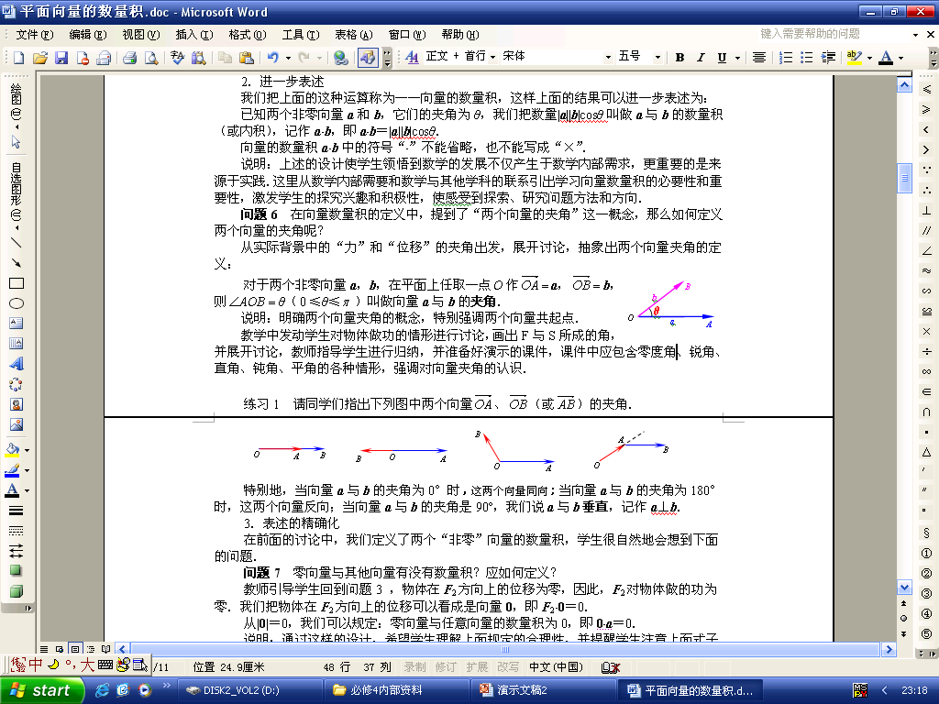
师探究1： 两个非零向量的夹角的范围？如何理解？
生回答并指出特殊情况时情形
师：三种特殊角时，对应着平行与垂直两种特殊关系
（点第四张投影）
$\vec{\text{AB}}与\vec{\text{BC}}$试一试(点第五张投影)
在正三角形ABC中，求 的夹角
师：理解了非零向量间的夹角，你是否明白|a||b|cosθ作为数量积的定义？
2向量数量积的定义
已知两个非零向量a和b，它们的夹角为θ，我们把数量|a||b|cosθ叫做a与b的数量积，记作a⋅b，即a⋅b＝|a||b|cosθ．同时规定：零向量与任何向量的数量积为0，即0⋅a＝0．
探究：1 为什么要定义非零向量?
2 零向量与其他向量有没有数量积？应如何定义？能否找出其物理模型？
师：数量积的定义是分两种情况来定义的，特殊情况要特殊对待。注意数量积的书写方式
师:你知道为什么叫数量积?
- 结果为数量
- 是两个向量的大小与夹角余弦值这三个数量相乘,是某些能反映向量大小和方向的数量的乘积
探究：两个向量的数量积与数乘向量有什么区别？
(1)书写上区别
$\text{辨析}:\vec{0}⋅\vec{a}，\begin{matrix}0\vec{a}，λ\vec{0}，\vec{a}⋅\vec{0}\end{matrix}$(2)两个向量的数量积是一个实数，符号由$\text{cos}θ$的符号所决定；而数乘向量是一个向量。:

三 数学运用(10分钟)
例1 已知向量a与b的夹角为θ，|a|=2，|b|=4，分别在下列条件下求a⋅b：
(1)θ=120º； (2) $\vec{a}⊥\vec{b}$； (3)$\vec{a}\text{//}\vec{b}$．
解题回顾:1能否找到上述三小题的物理意义
2 上述三小题实质上是对定义中量进行了特殊化
（（引导将数量积的量特殊化或者从公式的作用入手将公式进行变形）
归纳性质1-3
2．数量积的性质
（1）
(2)$\vec{a}\text{//}\vec{b}⇒\left|\vec{a}⋅\vec{b}\right|=\left|\vec{a}\right|\left|\vec{b}\right|$

（3）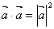或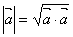;
（4）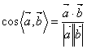;
（5）. 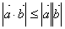（其中共线时取等号）
变式:已知|a|=4，|b|=2，且a⋅b=-4,求向量a与b的夹角为θ
思考：在向量的模确定的条件下，它们的数量积随夹角的变化如何变化？
归纳性质4-5
2 理解与辨析
判断正误：
①若，则对任一向量，有. (√)
②若，则对任一非零向量，有. ( × )
③如果$\vec{a}⋅\vec{b}>0$则$\vec{a}$与$\vec{b}$的夹角为锐角 ( × )
④如果$\vec{a}⋅\vec{b}<0$则$\vec{a}$与$\vec{b}$的夹角为钝角 ( × )
评析 或$\vec{a}=0$或$\vec{b}=0$ 再归纳时的几种情况，以及时的情况
例2:已知正$Δ$ABC的边长为2，设$\vec{\text{BC}}$=a，$\vec{\text{CA}}$=b，$\vec{\text{AB}}$=c，求a⋅b+b⋅c．
四 课堂练习：
1 已知,=4，，则= __________.
2、在中，，，且，则的形状为_________.
3 已知正ABC的边长为2,$\vec{\text{BC}}=\vec{a},\vec{\text{CA}}=\vec{b},\vec{\text{AB}}=\vec{c}$,则$\vec{a}⋅\vec{b}+\vec{b}⋅\vec{c}+\vec{c}⋅\vec{a}=$_______
五 课堂小结：(5分钟)
1知识方面与方法方面
2平面向量的数量积是向量的一种新的运算，它的定义、性质、运算律都不同于以往的运算，它是从物理中的“求功运算”中抽象出来的，从数、式的运算到向量的运算，是运算的一次飞跃．
六 布置作业
思考:|a|=2，|b|=4，θ=120º；求$(2\vec{a}+\vec{b})⋅\vec{b}$
见课本
七 板书设计
向量的数量积
- 向量的夹角  A  O  a  B  b  - 向量的数量积的定义  （1）若$\vec{a},\vec{b}$为非零向量$\vec{a}⋅\vec{b}=\left|\vec{a}\right|\left|\vec{b}\right|\text{cos}θ$  （2）若$\vec{a},\vec{b}$中有零向量  则$\vec{a}⋅\vec{b}=0$ | 注：（1）功W=$\left|\vec{F}\right|\left|\vec{S}\right|\text{cos}θ$是数量积的物理意义  功是数量，力和位移是向量（在建立定义后擦去）  （2）数量积是数量  三 数量积中的一些特殊结论  且 或$\vec{a}=0$或$\vec{b}=0$  或;  ;  （其中共线时取等号）  （在完全建立后擦去）

教学设计的说明：
向量的数量积是继向量的线性运算后的另一种运算,沟通向量与数量的纽带，是中学数学知识的一个交汇点，成为多项内容的媒介．既有其深刻的数学背景，也有其现实的物理背景。
本节课是一节概念教学课。依据数学课程改革应关注知识的发生和发展过程的理念，因此在向量数量积概念的引入过程中，从物理的角度创设问题情景，使学生明白研究数量积不仅是数学本身发展的必然，更是研究客观世界的需要，从而产生强烈的求知欲望。为学生理解向量的数量积打下基础。
本节课所涉及到的概念都是让学生去探索而得到的，为了让学生很好的完成这个探究活动，始终引导学生抓住角度与大小两个方面，让学生去发现结论，再由学生或师生共同完善概念。使学生感受知识自然形成的过程，同时也培养了学生的创新意识。
在应用这个环节中，主要让学生简单运用数量积的概念。除了教材中提供的例题，加了一个变式题弥补不足，通过剖析例题得到五个常见的性质.
在小结这个环节中，主要是让学生从知识的发生、发展去回顾本节课的内容以及注意点，并对本节课所涉及到的思想方法加以总结，达到提高认识，形成体系的目的。
以上就是我对本节课设计的简单说明。

